Atividade DS: Briefing, Regras de Negócio, Requisitos Funcionais, Requisitos Não Funcionais e Diagrama de Caso de Uso

Membros:
- Diego (Ajudou a fazer Diagrama);
- Everton (Requisitos Não Funcionais);
- João Pedro (Regra de Negócio);
- Otávio (Requisitos Funcionais);
- Pedro Paulo (Diagrama de Caso de Uso);
- Ruan (Interface do Sistema);
- Vitor (Ajudou na Layout).

Briefing
- Problemas:
[ Logística;
[ Mal funcionamento do controle de entrada e saída;
[ Sistema de estoque que indique a quantidade dos produtos e se estão avariados;
[ Sistema que substitui outro sistema caso o sistema principal não funcione (BACKUP em nuvem).
- Prazo:
1 mês.
- Orçamento:
[ R$ 10.000 (para cada desenvolvedor). Entretanto, se entregar o produto antes do prazo, acima do valor pago a cada desenvolvedor, haverá um acréscimo no valor.
- Público Alvo:
[ Os funcionários do estoque.
* Resolução:
[ Ideia: Sistema em nuvem secundário com todos os sistemas deles em backup diário,
[ Manutenção do sistema instalado, caso necessário: R$ 500
Regras De Negócio:
- Todo produto deve ser armazenado na localização correta no estoque (isso evita a desorganização no estoque)
- Código de lote informado no sistema deve ser avaliado e estar correto (garante rastreabilidade e evita confusões com validade ou origem dos produtos)
- Deve ser possível registrar entrada e saída de produtos com rastreabilidade (data, hora, responsável) Controle total do que entra e saí, por quem e quando.
- Produtos com defeito devem ser identificados e separados no sistema e fisicamente (tolerância e falhas) Evita que produtos inservíveis sejam enviados ou usados.
- O sistema precisa funcionar mesmo se o sistema principal cair (tolerância e falhas). Aqui entra o sistema em nuvem e o backup diário
- Se o sistema falhar, uma internet reserva (da parceria) deve entrar em ação automaticamente (Alta responsabilidade, mesmo em quedas de internet).
- Funcionários devem ter acesso fácil a informações do produto (IA que mostra nome, validade, descrição etc.), agilidade no manuseio e verificação de itens.
- Sistema deve estar pronto em 1 mês, com possibilidade de bonificação por entrega antecipada (prazo é uma condição de contrato, não só técnica).
- Atualizações e revisões no software devem ser possíveis sob demanda (O sistema precisa ser flexível e escalável).

Requisitos Funcionais (O que a empresa quer no sistema):
- Gerente: manter funcionário
- Analista de Logística: manter estoque e manter produto danificado

Requisitos Não Funcionais:
- Ter suporte web e mobile;
- Ser desenvolvido em HTML5, CSS, Javascript e Kotlin;
- Funcionamento 24 horas.

Diagrama de Caso de Uso:
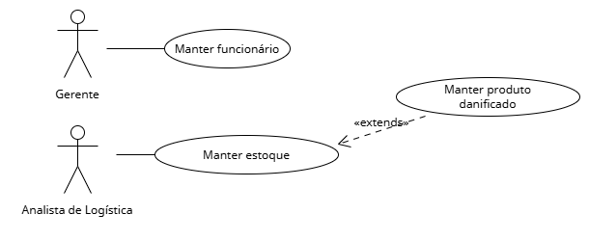

Possível Layout do sistema:
